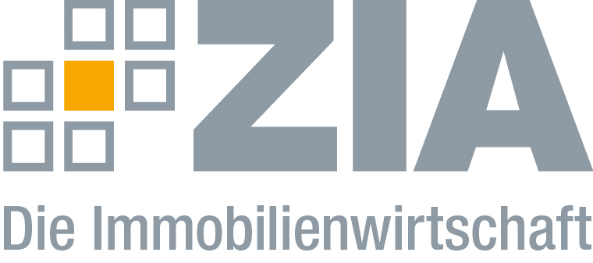

Pressemitteilung

ZIA definiert Green Leases und unterstützt bei der Nachhaltigkeitsberichterstattung

Berlin, 13.09.2018 – Der ZIA Zentraler Immobilien Ausschuss, Spitzenverband der Immobilienwirtschaft, hat gemeinsam mit einer Projektgruppe aus Expertinnen und Experten eine Definition für sogenannte Green Leases erstellt und diese in der Publikation „Green Lease – Der grüne Mietvertrag für Deutschland“ veröffentlicht. Demnach ist ein Green Lease ein auf Nachhaltigkeit gerichteter Mietvertrag, der durch seine besondere Ausgestaltung – gegebenenfalls flankiert durch die Anforderungen einer etwa vorhandenen Zertifizierung der Immobilie – den Mieter zu einer möglichst nachhaltigen Nutzung und den Vermieter zu einer möglichst nachhaltigen Bewirtschaftung der Immobilie veranlassen soll. Ein Green Lease umfasst daher mindestens eine Regelung a) zur nachhaltigen Nutzung und Bewirtschaftung des Mietobjekts im laufenden Betrieb, b) zur Reduzierung von Abfällen, Verbräuchen und Emissionen sowie c) zur ökologisch unbedenklichen Durchführung von Erhaltungs-, Modernisierungs- und sonstigen Baumaßnahmen.

„Green Leases stehen immer höher in der Gunst von Investoren und Nutzern. Das liegt nicht zuletzt auch an der gewachsenen Sensibilität für das Thema Klimaschutz und den verbesserten CSR-Schwerpunkten von Unternehmen. Bislang gibt es jedoch häufig Unklarheiten darüber, was in solchen Verträgen aufgenommen werden kann“, sagt Thomas Zinnöcker, Vizepräsident und Vorsitzender des ZIA-Nachhaltigkeitsrats. „Grüne Mietverträge können dabei helfen, die Energiewende erfolgreich voranzutreiben und eine nachhaltige Nutzung belohnen. Mit der Broschüre bekommen Nutzer und Eigentümer zum ersten Mal ein praxisnahes Instrumentarium für die systematische Erstellung von grünen Mietverträgen an die Hand.“

„CSR-Reporting“ gibt Orientierung bei Nachhaltigkeitsberichterstattung
Eine weitere neue Publikation des ZIA befasst sich mit dem CSR-Reporting und soll den Unternehmen eine Orientierung zu ihrer Nachhaltigkeitsberichterstattung bieten. „Das Thema ‚CSR-Reporting‘ ist ein wesentlicher Bestandteil einer nachhaltigen Unternehmensführung“, sagt Stefanie Frensch, Vorsitzende des ZIA-Ausschusses Corporate Social Responsibility“. „Die Bedeutung wird in der Zukunft eher steigen – nicht zuletzt auch deshalb, weil durch die EU-Richtlinie zum CSR-Reporting ein europäischer Rechtsrahmen geschaffen wurde, der die Unternehmen direkt betrifft. Durch unsere Publikation erhalten diese einen Leitfaden, der durch die Vielzahl neuer Berichterstattungspflichten führt.“

Die Publikation „Green Leases“ können Sie hier herunterladen:
https://www.zia-deutschland.de/fileadmin/Redaktion/Meta_Service/PDF/zia_broschuere_green_lease_weboptimiert.pdf

Die Publikation „CSR-Reporting“ können Sie hier herunterladen:
https://www.zia-deutschland.de/fileadmin/Redaktion/Meta_Service/PDF/ZIA_CSR_Leitfaden_Deutsch.pdf

Der ZIA
Der Zentrale Immobilien Ausschuss e.V. (ZIA) ist der Spitzenverband der Immobilienwirtschaft. Er spricht durch seine Mitglieder, darunter mehr als 25 Verbände, für rund 37.000 Unternehmen der Branche entlang der gesamten Wertschöpfungskette. Der ZIA gibt der Immobilienwirtschaft in ihrer ganzen Vielfalt eine umfassende und einheitliche Interessenvertretung, die ihrer Bedeutung für die Volkswirtschaft entspricht. Als Unternehmer- und Verbändeverband verleiht er der gesamten Immobilienwirtschaft eine Stimme auf nationaler und europäischer Ebene – und im Bundesverband der deutschen Industrie (BDI). Präsident des Verbandes ist Dr. Andreas Mattner.

Kontakt
Andy Dietrich
ZIA Zentraler Immobilien Ausschuss e.V.
Leipziger Platz 9
10117 Berlin
Tel.: 030/20 21 585 17
E-Mail: andy.dietrich@zia-deutschland.de
Internet: www.zia-deutschland.de

